Escola Municipal de Educação Básica “Augustinho Marcon”.
Catanduvas, julho de 2020
Diretora: Tatiana M. Bittencourt Menegat
Assessora Técnica Pedagógica: Maristela Apª Borella Baraúna
Assessora Técnica Administrativa: Margarete Petter Dutra
Professora: Leda Maria de Almeida
1º Ano Matutino/Vespertino

ATIVIDADES DO 1º ANO PARA A SEMANA DE 13 à 17 de julho

NOME COMPLETO:______________________________________________________________

NESTA SEMANA O NOSSO CONTO DE FADAS É DE TRÊS IRMÃOS QUE VIVIAM COM A MAMÃE. CADA UM FOI CONSTRUIR SUA CASA. O PRIMEIRO CONSTRUIU UMA CASA DE PALHA, O SEGUNDO MENOS PREGUIÇOSO QUE O PRIMEIRO, RESOLVEU CONSTRUIR UMA CASA DE MADEIRA E O MAIS TRABALHADOR CONSTRUIU SUA CASA DE TIJOLOS. OBSERVANDO O CÓDIGO, SUBSTITUA O DESENHO PELA LETRA E DESCUBRA O NOME DO CONTO:
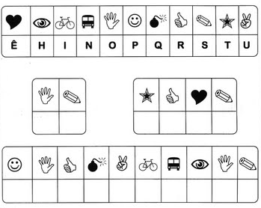
OS DOIS PORQUINHOS TERMINARAM RAPIDAMENTE DE CONSTRUIR SUAS CASINHAS E FORAM BRINCAR. ENQUANTO O SEU IRMÃO CONSTRUÍA SUA CASINHA BEM MAIS FORTE DE TIJOLO.
SE VOCÊ FOSSE UM DOS PORQUINHOS, QUAL DAS CASINHAS VOCÊ CONSTRUIRIA. PINTE SUA RESPOSTA DE AZUL:
DESENHE A CASINHA DE ACORDO COM A SUA RESPOSTA:

COMPLETE O TRECHO DO CONTO “OS TRÊS PORQUINHOS” COM AS SEGUINTES PALAVRAS: CHAMINÉ, LOBO, CALDEIRÃO, GRANDE, PORQUINHO:
O ________________, PERCEBENDO A ESPERTEZA DO _____________________, RESOLVEU ESQUENTAR UM _____________________ DE ÁGUA. QUANDO O LOBO DESCEU PELA ________________, CAIU DENTRO DE UM CALDEIRÃO DE ÁGUA FERVENDO.
- HORA DE CANTAR COM A FAMÍLIA:
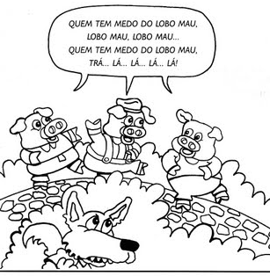

EM QUE LUGAR DA SUA CASA VOCÊ MAIS GOSTA DE FICAR?_____________________________________

NA HISTÓRIA DOS TRÊS PORQUINHOS FORAM ELES QUE CONSTRUÍRAM SUAS CASAS. E A SUA CASA, VOCÊ SABE QUEM A CONSTRUIU?________________________________________________________________

OBSERVE A SUA CASA E FAÇA UM DESENHO DE COMO ELA É:

LIVRO DE HISTÓRIA/GEOGRAFIA: NA PÁGINA 88 E 89 OBSERVAR A IMAGEM COM O TÍTULO: QUANTAS MORADIAS DIFERENTES.
NAS PÁGINAS ONDE TIVER PERGUNTAS É PARA CONVERSAR COM A CRIANÇA E FAZER A LEITURA JUNTO COM ELA: (90,91,92,93,94).

